نمودارهای جریان فرآیندها (Mermaid Flowchart)

دیاگرام افقی جریان پردازش کوئری
شکل ۲-۱. مسیر جریان داده از کلاینت تا دیسک فیزیکی

دیاگرام عمودی لایه‌های امنیتی
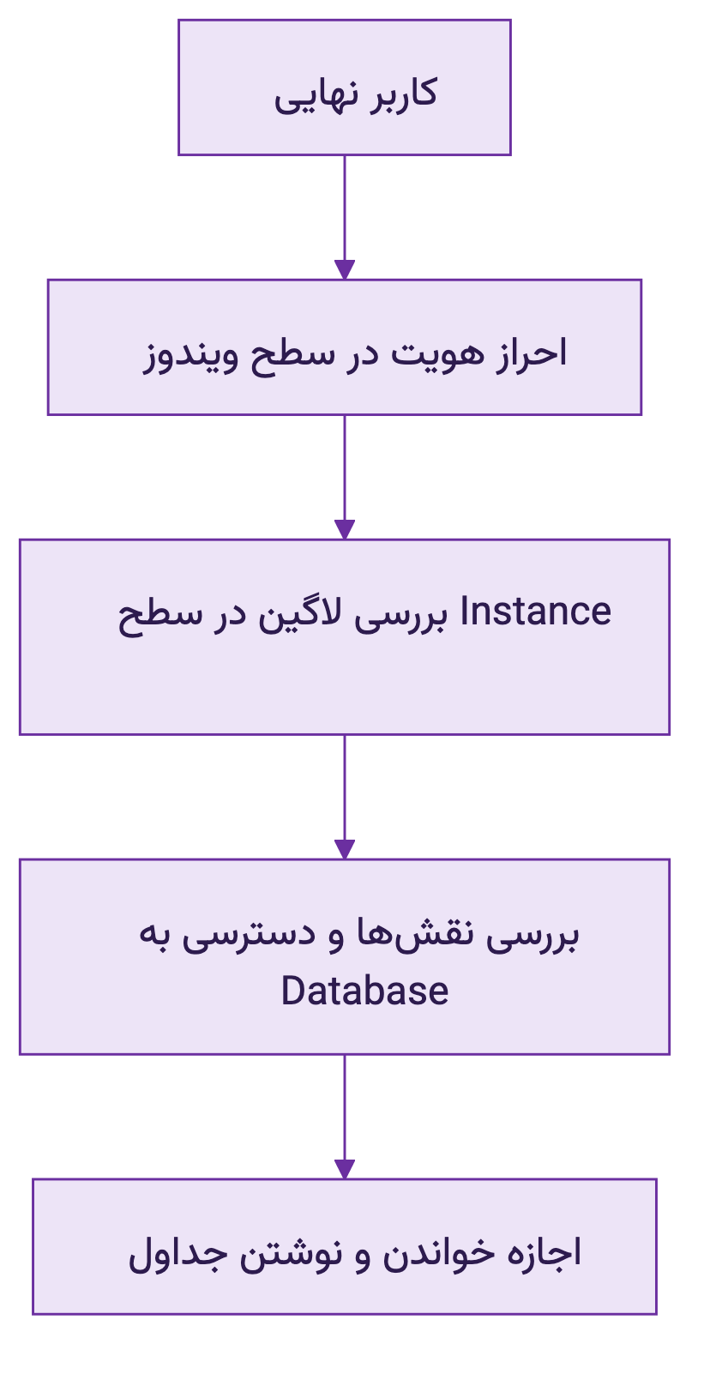
شکل ۲-۲. لایه‌های سلسله‌مراتبی امنیت و دسترسی

